(S12) - [ FA ] Arbeiten mit dem Computer / کار با کامپیوتر

Verschiedene Sätze für das Arbeiten mit dem Computer … | جملات مختلف برای کار با کامپیوتر ...

Höre dir die Sätze an (MP3) .... | به جملات گوش دهید (MP3)
Hast Du eine e-Mail Adresse?  Bitte schreibe sie mir in einer SMS. | آیا شما یک آدرس ایمیل دارید؟  لطفا آنها را برای من پیامک کنید.
Dieser USB-Stick enthält mehrere Dateien.  Das sind Web–Dateien im HTML–Format.  Das sind Audio–Dateien im MP3–Format. | این USB دارای چندین فایل است.  اینها فایل های وب با فرمت HTML هستند.  این فایل های صوتی با فرمت MP3 هستند.
Lege einen neuen Ordner an.  Lege ein neues Verzeichnis an. | یک پوشه جدید بسازید.  یک دایرکتوری جدید ایجاد کنید.
Kopiere den ganzen Inhalt  in dieses Verzeichnis. | تمام مطالب را کپی کنید  در این دایرکتوری
Das überschreibt alle alten Dateien  und fügt neue hinzu. | با این کار هر فایل قدیمی رونویسی می شود  و موارد جدید اضافه کنید.
Der Stick sollte read–only bleiben.  Das ist Absicht.  (zum Schutz vor Viren, Schadprogrammen) | چوب باید فقط خواندنی باقی بماند.  این از عمد است.  (برای محافظت در برابر ویروس ها، بدافزارها)
Öffne den Web–Browser  und gib diese Adresse ein: http:// … … | مرورگر وب را باز کنید  و این آدرس را وارد کنید: http://……
Fehler bei der Eingabe | خطای ورودی
„Dieses Microsoft-Konto  ist nicht vorhanden.“ (rote Schrift)  --> falsch geschriebene e-Mail Adresse  --> Adresse neu eingeben | "این حساب مایکروسافت  در دسترس نیست." (حروف قرمز)  --> آدرس ایمیل غلط املایی  --> آدرس را دوباره وارد کنید
Ich brauche deine / eure Hilfe, bitte.  Kannst du mir helfen?  Wer kann mir helfen?  Wer kennt sich damit aus? | من به کمکت نیاز دارم لطفا.  میشه به من کمک کنید؟  چه کسی می تواند به من کمک کند؟  چه کسی با آن آشناست؟

Der Computer startet nicht.  Der Computer arbeitet nicht weiter.  Er scheint im Kreis zu laufen.  Er reagiert nicht auf meine Eingabe. | کامپیوتر روشن نمی شود.  کامپیوتر کار نمی کند.  به نظر می رسد او در دایره ای می چرخد.  به ورودی من پاسخ نمی دهد.
Der Bildschirm bleibt dunkel.  Er zeigt nichts an. | صفحه نمایش تاریک باقی می ماند.  چیزی رو نشون نمیده
Die Tastatur hat eine falsche Einstellung.  Ich brauche die Tastatur deutsch eingestellt,  „QWERTZ“ und mit Umlauten „ÄÖÜß“ | صفحه کلید تنظیمات نادرستی دارد.  من به صفحه کلید روی آلمانی نیاز دارم،  "QWERTZ" و با umlauts "ÄÖÜß"
Ich habe keine Verbindung mit dem Web. | من به وب وصل نیستم.

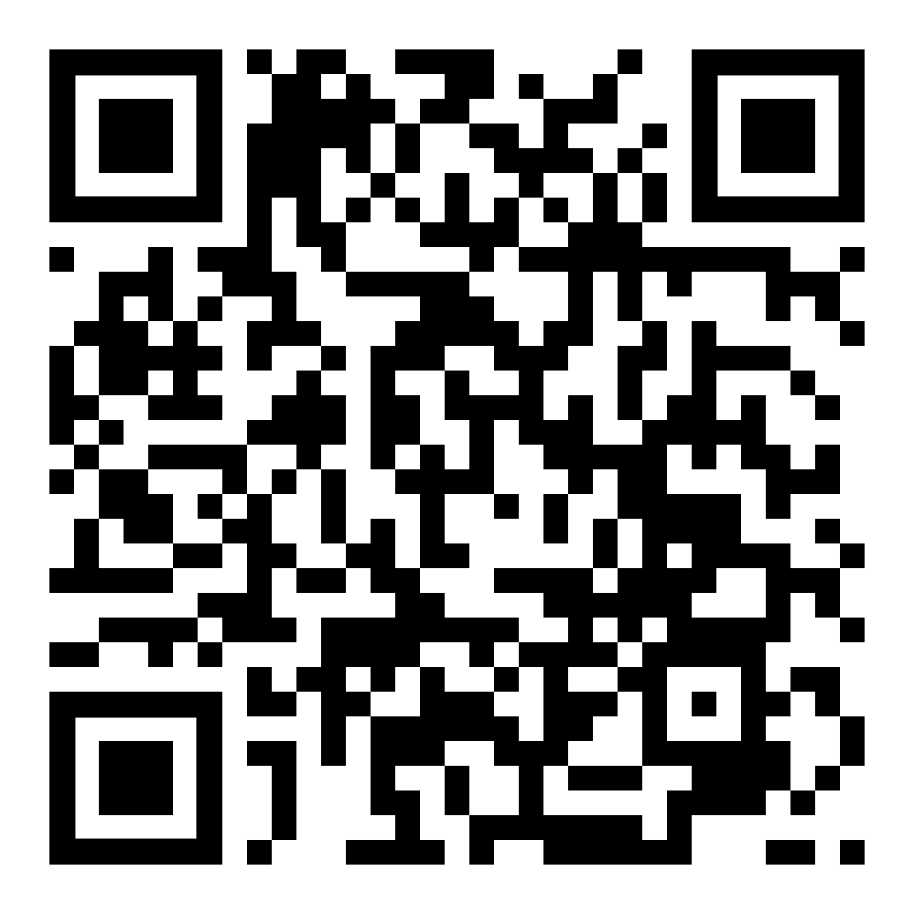 | diese Seite / این صفحه  https://www.kleine-deutsch-hilfe.at/S12_FA.htm

این عبارت در فارسی چیست؟
Hast Du eine e-Mail Adresse?
Bitte schreibe sie mir in einer SMS.
Dieser USB-Stick enthält mehrere Dateien.
Das sind Web–Dateien im HTML–Format.
Das sind Audio–Dateien im MP3–Format.
Lege einen neuen Ordner an.
Lege ein neues Verzeichnis an.
Kopiere den ganzen Inhalt
in dieses Verzeichnis.
Das überschreibt alle alten Dateien
und fügt neue hinzu.
Der Stick sollte read–only bleiben.
Das ist Absicht.
(zum Schutz vor Viren, Schadprogrammen)
Öffne den Web–Browser
und gib diese Adresse ein: http:// … …
Fehler bei der Eingabe
„Dieses Microsoft-Konto
ist nicht vorhanden.“ (rote Schrift)
--> falsch geschriebene e-Mail Adresse
--> Adresse neu eingeben
Ich brauche deine / eure Hilfe, bitte.
Kannst du mir helfen?
Wer kann mir helfen?
Wer kennt sich damit aus?
Der Computer startet nicht.
Der Computer arbeitet nicht weiter.
Er scheint im Kreis zu laufen.
Er reagiert nicht auf meine Eingabe.
Der Bildschirm bleibt dunkel.
Er zeigt nichts an.
Die Tastatur hat eine falsche Einstellung.
Ich brauche die Tastatur deutsch eingestellt,
„QWERTY“ und mit Umlauten „ÄÖÜß“
Ich habe keine Verbindung mit dem Web.

Wie heißt der Satz auf Deutsch?
آیا شما یک آدرس ایمیل دارید؟
لطفا آنها را برای من پیامک کنید.
این USB دارای چندین فایل است.
اینها فایل های وب با فرمت HTML هستند.
این فایل های صوتی با فرمت MP3 هستند.
یک پوشه جدید بسازید.
یک دایرکتوری جدید ایجاد کنید.
تمام مطالب را کپی کنید
در این دایرکتوری
با این کار هر فایل قدیمی رونویسی می شود
و موارد جدید اضافه کنید.
چوب باید فقط خواندنی باقی بماند.
این از عمد است.
(برای محافظت در برابر ویروس ها، بدافزارها)
مرورگر وب را باز کنید
و این آدرس را وارد کنید: http://……
خطای ورودی
"این حساب مایکروسافت
در دسترس نیست." (حروف قرمز)
--> آدرس ایمیل غلط املایی
--> آدرس را دوباره وارد کنید
من به کمکت نیاز دارم لطفا.
میشه به من کمک کنید؟
چه کسی می تواند به من کمک کند؟
چه کسی با آن آشناست؟
کامپیوتر روشن نمی شود.
کامپیوتر کار نمی کند.
به نظر می رسد او در دایره ای می چرخد.
به ورودی من پاسخ نمی دهد.
صفحه نمایش تاریک باقی می ماند.
چیزی رو نشون نمیده
صفحه کلید تنظیمات نادرستی دارد.
من به صفحه کلید روی آلمانی نیاز دارم،
"QWERTZ" و با umlauts "ÄÖÜß"
من به وب وصل نیستم.

